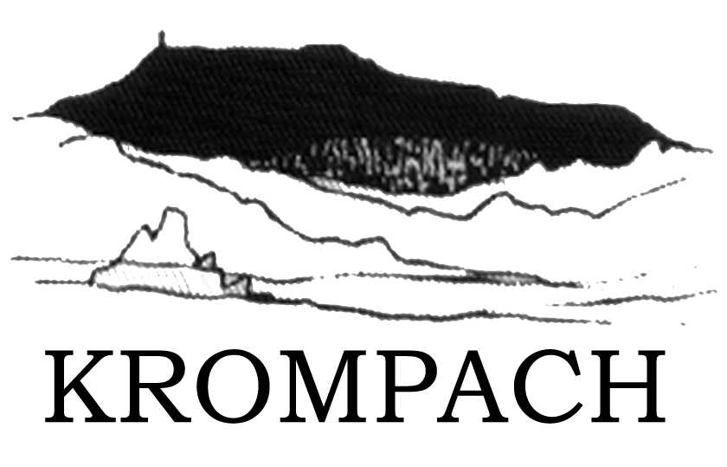

 | V Krompachu dne:

Čestné prohlášení o způsobu pozbytí psa

Dne
pes zemřel*
byl utracen*
byl předán jinému držiteli*
držitel změnil trvalý pobyt*
Požaduji vrátit případný přeplatek na místním poplatku ze psů ano* – ne*
1)Na účet* č.:
2)Poštovní poukázkou*
Majitel psa:
Trvalé bydliště:
* nehodící se škrtněte |  | ………………………..  podpis
známka vrácena č.
nevrácena

